TRƯỜNG ĐẠI HỌC MỎ - ĐỊA CHẤT
KHOA CÔNG NGHỆ THÔNG TIN
-------------o0o-------------

BÁO CÁO SINH HOẠT HỌC THUẬT
HỌC KÌ 1 NĂM HỌC 2024 - 2025

ĐỀ TÀI: KHUNG NĂNG LỰC SỐ CỦA SINH VIÊN ĐẠI HỌC MỎ ĐỊA CHẤT THÔNG QUA NHẬN THỨC CỦA SINH VIÊN

Người thực hiện: Phạm Thị Nguyệt
Đơn vị: Bộ môn Tin học Kinh tế

Hà Nội 2024

Mục lục

Mở đầu 3
1. Năng lực số (NLS) và Khung năng lực số 3
2. Khảo sát khung năng lực số của sinh viên Trường Đại học Mỏ - Địa chất 5
3. Phân tích độ tin cậy và giá trị của các tiêu chí đánh giá 9
3.1. Mức độ đánh giá của sinh viên về năng lực số 12
3.2. Thảo luận 12
4. Kết luận 17
Tài liệu tham khảo 19

Mở đầu
Trong hơn mười năm qua, công nghệ thông tin và truyền thông (CNTT-TT) đã “thẩm thấu” vào mọi lĩnh vực đời sống của con người, làm thay đổi nhanh chóng về kinh tế, văn hóa và xã hội trên toàn thế giới. Quá trình “số hóa” đã dẫn đến sự quan tâm ngày càng cao đối với các năng lực kĩ thuật số và làm cho chiến lược phát triển nguồn nhân lực cũng phải thay đổi nhằm đáp ứng nhu cầu thị trường lao động với chất lượng ngày càng cao của xã hội. Hơn thế nữa, trong vài năm gần đây, sự xuất hiện của các công cụ tương tác bằng trí tuệ nhân tạo (như: ChatGPT, Gemini Chat hay Bing Chat…) đã làm nỗi bậc hơn nữa tầm quan trọng của năng lực số (NLS) ở các cấp bậc giáo dục khác nhau trên toàn thế giới. Không là ngoại lệ, nền giáo dục đại học Việt Nam đứng trước một thách thức rất lớn trong việc đào tạo nguồn nhân lực chất lượng cao, có khả năng thích ứng và làm chủ công nghệ, phương tiện CNTT-TT trong tiến trình chuyển đổi số để hình thành năng lực công nghệ số của sinh viên (SV) là rất cần thiết và quan trọng.
Tuy nhiên, tại Việt Nam lại không có nhiều nghiên cứu về NLS của SV đại học cũng như đo lường mức độ nhận thức của họ về điểm mạnh, điểm yếu của bản thân về NLS. Định nghĩa về NLS và ý nghĩa của khái niệm này đối với quá trình dạy học, thực hành vẫn là một vấn đề còn gây nhiều tranh cãi. Trên thế giới hiện nay đã có khá nhiều khung NLS, nhưng các mô hình này hầu như chưa được đánh giá cho phù hợp với từng đối tượng ngành nghề cụ thể, đặc biệt trong bối cảnh Việt Nam. Vì vậy, nghiên cứu này đề xuất một hướng tiếp cận mới nhằm xây dựng một bộ khung NLS, xuất phát từ kinh nghiệm đã có trên thế giới cùng với thực tiễn tại Việt Nam; xác định, đánh giá những năng lực then chốt của SV đại học đối với việc sử dụng công nghệ số.

1. Năng lực số (NLS) và Khung năng lực số
Năng lực số:
Năng lực số được định nghĩa là một tập hợp các kiến thức, kĩ năng và thái độ cần thiết khi sử dụng công nghệ kĩ thuật số để tối ưu hóa hiệu quả cuộc sống hằng ngày của chúng ta (Ferrari, 2012). NLS là một số kĩ năng về nhận thức, thái độ và công nghệ giúp giảm bớt nhiều vấn đề và thách thức trong xã hội tri thức ngày nay, có tính năng động và theo chiều rộng (Janssen et al., 2013). NLS không chỉ bao gồm các kĩ năng, kĩ thuật số mà còn cả các khía cạnh xã hội và cảm xúc của việc sử dụng và hiểu biết về các thiết bị liên quan công nghệ kĩ thuật số. Theo Tổ chức Hợp tác và Phát triển kinh tế (OECD) thì NLS không chỉ đơn thuần là kiến thức và kĩ năng mà liên quan đến khả năng đáp ứng các nhu cầu phức tạp, bằng cách huy động các nguồn lực tâm lí xã hội (bao gồm kĩ năng và thái độ) trong một bối cảnh cụ thể (OECD, 2005). Nó là một trong tám năng lực chủ chốt cho học tập suốt đời do Ủy ban châu Âu (2019) đề xuất và được định nghĩa là: “NLS bao gồm việc sử dụng, ứng dụng và khai thác các công nghệ kĩ thuật số một cách tự tin, có ý thức phản biện có trách nhiệm để học tập, làm việc và tham gia vào xã hội. Nó bao gồm kiến thức về thông tin và dữ liệu, giao tiếp và cộng tác, kiến thức về truyền thông, sáng tạo nội dung số (bao gồm cả lập trình), an toàn (bao gồm cả sức khỏe kĩ thuật số và các năng lực liên quan đến an ninh mạng), sở hữu trí tuệ, giải quyết vấn đề và tư duy phản biện” (European Commission, 2019).
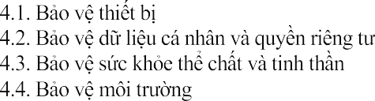
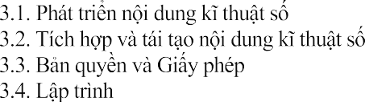
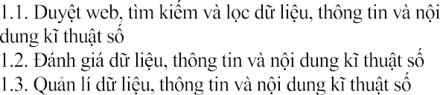
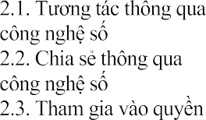
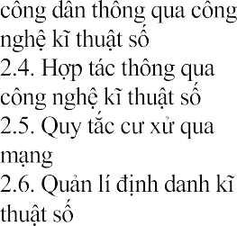
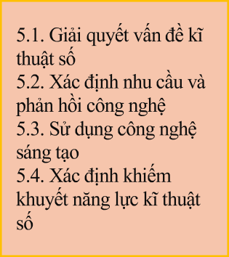
Khung năng lực số:
Hình 1 Khung năng lực số DigComp 2.2 (Nguồn: Vuorikari et al., 2022)
1. Trình độ thông tin và dữ liệu
5. Giải quyết vấn đề
Năng lực số (DigComp)
2. Giao tiếp và cộng tác
4. An
toàn
3. Sáng tạo nội dung số

Ủy ban châu Âu đề xuất lần đầu tiên Khung năng lực số DigComp vào năm 2013 và đã được cập nhật bổ sung nhiều phiên bản như là một lộ trình về cách sử dụng và sửa đổi NLS, đồng thời xác định các yếu tố chính của NLS, giải quyết các kiến thức, kĩ năng và thái độ cần thiết cho NLS. Năm 2022, DigComp 2.2 được đề xuất để đáp ứng các yêu cầu mới do sự phát triển nhanh chóng của việc số hóa trong tất cả các lĩnh vực của xã hội, trong đó các lĩnh vực về năng lực, mô tả năng lực và tiêu đề của chúng đã được cập nhật. Khung DigComp 2.2 gồm 05 lĩnh vực về năng lực: (1) Thông tin và dữ liệu; (2) Giao tiếp và cộng tác; (3) Sáng tạo nội dung kĩ thuật số; (4) An toàn; (5) Giải quyết vấn đề (Vuorikari et al., 2022). Từ khung DigComp, đã có nhiều nghiên cứu, đánh giá và kiểm định khung NLS trong nhiều bối cảnh khác nhau. Một số nghiên cứu trước đây đã xem xét cấu trúc của các mô hình và thang đo năng lực kĩ thuật số bằng cách áp dụng các phương pháp thống kê. Nhiều nghiên cứu trong số đó đã thực hiện phân tích nhân tố khẳng định, các nghiên cứu khác thực hiện phân tích nhân tố khám phá (EFA) để xác định các thành phần chính hình thành thang đo năng lực kĩ thuật số (Van Deursen et al., 2016). Hơn nữa, Tzafilkou và cộng sự (2022) cho rằng phần lớn nghiên cứu về NLS của sinh viên (SV) chủ yếu liên quan đến việc kiểm tra mối quan hệ cấu trúc giữa các thành phần hoặc được thực hiện ngoài lĩnh vực giáo dục, chủ yếu tập trung vào lĩnh vực vị trí việc làm. Vì vậy, nghiên cứu này dựa trên khung DigComp 2.2 của châu Âu bao gồm 5 nhóm NLS chính được thể hiện 21 kĩ năng đã được sử dụng phổ biến trên thế giới để khám phá NLS của SV trong bối cảnh giáo dục đại học tại Việt Nam (hình 1).
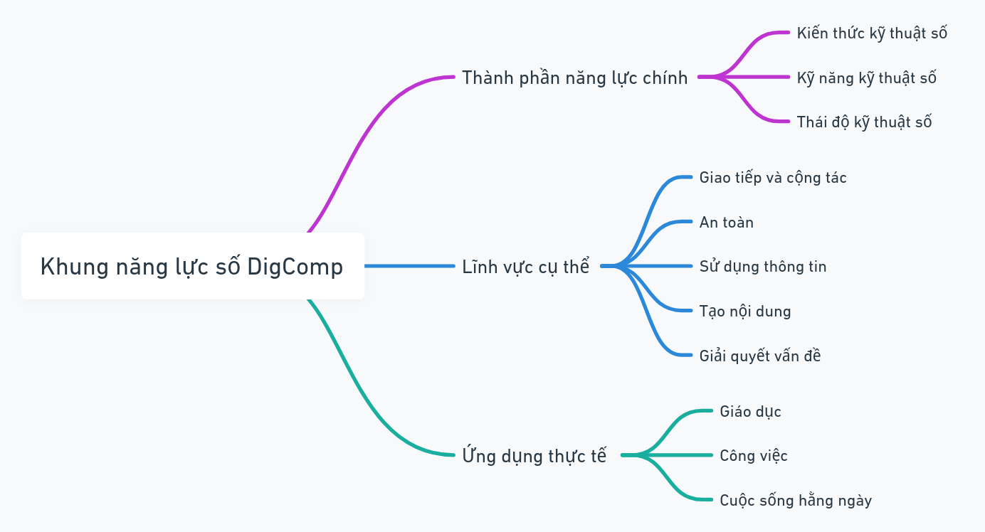
Khung năng lực số Digcom

2. Khảo sát khung năng lực số của sinh viên Trường Đại học Mỏ - Địa chất
    - Khái quát chung về khảo sát
Đối tượng, thời gian khảo sát:
Khảo sát được tiến hành qua hai giai đoạn: giai đoạn khảo sát thử được thực hiện vào tháng 10/2024 với 150 SV tham gia nhằm phân tích đánh giá sơ bộ, điều chỉnh làm rõ ràng hơn các câu hỏi sau giai đoạn đánh giá sơ bộ; giai đoạn khảo sát chính thức vào tháng 11/2024 nhằm gia tăng cỡ mẫu nghiên cứu.
Phương pháp khảo sát:
Để tiến hành nghiên cứu này, phương pháp nghiên cứu định lượng được sử dụng để khảo sát NLS của SV. Do mô hình nghiên cứu còn khá mới tại Việt Nam nên nghiên cứu lựa chọn phương thức tiếp cận khám phá có điều chỉnh. Công cụ được sử dụng là một bảng câu hỏi được đề xuất bởi Zhao và cộng sự (2021) áp dụng khung DigComp có bổ sung để đo lường nhận thức NLS của SV các trường đại học tại Trung Quốc. Bảng hỏi bao gồm 39 câu hỏi đo lường 5 thành phần của khung DigComp, bao gồm: (1) Trình độ thông tin và dữ liệu (KT) có 7 câu hỏi, được mã hóa từ KT1 đến KT7; (2) Giao tiếp và cộng tác (GT) có 13 câu hỏi, được mã hóa từ GT1 đến GT13; (3) Sáng tạo nội dung số (ST) có 6 câu hỏi, được mã hóa từ ST1 đến ST6; (4) An toàn (ATTT) có 7 câu hỏi, được mã hóa từ ATTT1 đến ATTT7; (5) Giải quyết vấn đề (GQVĐ) có 7 câu hỏi, được mã hóa từ GQVĐ1 đến GQVĐ7. Các câu hỏi được soạn theo thang đo Likert, ứng với mức độ rõ ràng của các năng lực kĩ thuật số của người học (1 = Rất kém; 2 = Kém; 3 = Bình thường; 4 = Tốt; 5 = Rất tốt).
Công cụ khảo sát:
Bảng hỏi trực tuyến (với công cụ Google Forms) được thiết kế và sử dụng để thu thập dữ liệu sơ cấp liên quan đến NLS của SV tại Trường Đại học Mỏ - Địa chất. Nghiên cứu đã sử dụng kĩ thuật lấy mẫu thuận tiện, mẫu nghiên cứu bao gồm SV của tất cả các khoa, là SV năm thứ nhất, năm thứ hai và năm thứ ba tại trường. Kết quả có 406 phiếu trả lời đầy đủ, hợp lệ được tổng hợp và nhập vào Eview để thực hiện các phép phân tích thống kê mô tả và định lượng đa biến bằng công cụ Cronbach’s Alpha và phân tích nhân tố khám phá (exploratory factor analysis - EFA).
Thông tin mẫu nghiên cứu:
Về giới tính: có 27,6% SV nam, 72,4% SV nữ; + Về khóa học: SV năm thứ nhất chiếm 25,9%, SV năm thứ hai chiếm 23,4% và SV năm thứ ba chiếm 50,7%.

    - Kết quả khảo sát
Đáng chú ý là 100% số phiếu trả lời xác nhận có sử dụng kết nối Internet thông qua ít nhất một thiết bị công nghệ, đặc biệt là số SV vừa sử dụng thiết bị điện thoại di động thông minh, vừa sử dụng kết nối 4G và vừa sử dụng với máy tính xách tay chiếm đến với 82,7%. Mặt khác, khi xem xét mối quan hệ giữa “Thời gian sử dụng truy cập Internet/ngày” và “Mục đích sử dụng Internet” cho thấy có 91,9% số SV trả lời dành trên 3 giờ/ngày để truy cập Internet và 66,3% số SV dành trên 5 giờ/ngày để truy cập Internet. Tuy vậy, mặc dù nhóm dành nhiều thời gian cho việc truy cập Internet nhưng mục đích của các em là trao đổi thông tin qua mạng xã hội chiếm đến 93%, xem phim trực tuyến qua Youtube, TikTok chiếm 91%; trong khi nhóm dành ít thời gian hơn cho việc truy cập Internet (dưới 3 giờ/ngày) lại tập trung nhiều vào khảo cứu tài liệu phục vụ học tập và nghiên cứu (xem bảng 1).
Bảng 1. Mối liên hệ giữa thời gian sử dụng Internet/ngày và mục đích sử dụng Internet
Mục đích sử dụng công nghệ | Thời gian sử dụng Internet/ngày
Mục đích sử dụng công nghệ | Dưới 1 giờ |  | Từ 1 đến dưới 3 giờ |  | Từ 3 đến dưới 5 giờ |  | Trên 5 giờ |  | Tổng
Mục đích sử dụng công nghệ | Tần suất | Tỉ lệ | Tần suất | Tỉ lệ | Tần suất | Tỉ lệ | Tần suất | Tỉ lệ | Tần suất | Tỉ lệ
Khảo cứu tài liệu phục vụ học tập và nghiên cứu | 4 | 100% | 21 | 72,4% | 83 | 79,8% | 224 | 83,3% | 332 | 81,8%
Trao đổi qua mạng xã hội | 0 | 0% | 24 | 82,8% | 93 | 89,4% | 249 | 92,6% | 366 | 90,1%
Xem/đọc tin tức | 0 | 0% | 14 | 48,3% | 46 | 44,2% | 170 | 63,2% | 230 | 56,7%
Chơi game giải trí | 0 | 0% | 14 | 48,3% | 48 | 46,2% | 191 | 71,0% | 253 | 62,3%
Xem phim trực tuyến (Youtube, TikTok...) | 0 | 0% | 17 | 58,6% | 87 | 83,7% | 246 | 91,4% | 350 | 86,2%
Tổng | 4 | 100% | 29 | 100% | 104 | 100% | 269 | 100% | 406 | 100%

Một số biểu đồ thể hiện tỉ thời gian sử dụng cho các mục đích khác nhau:

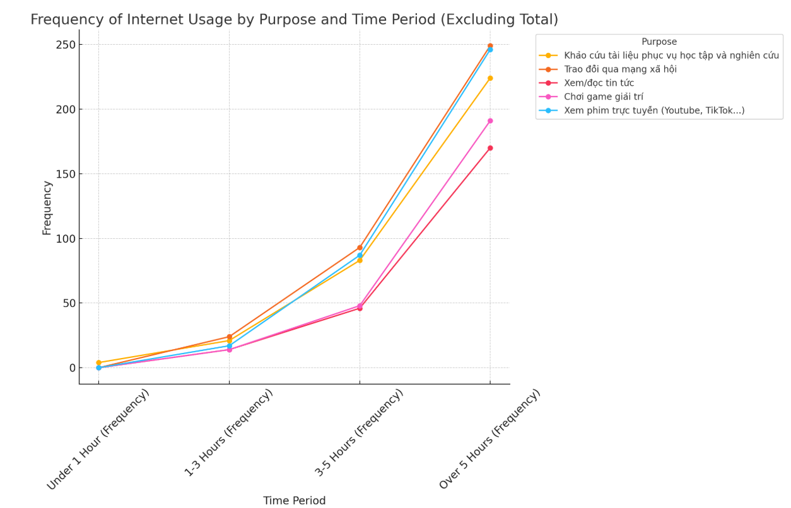

3. Phân tích độ tin cậy và giá trị của các tiêu chí đánh giá
- Phân tích độ tin cậy bằng công cụ Cronbach Alpha của từng thành phần của khung NLS: Theo Nunnally & Berntein (1994) thì thang đo có độ tin cậy tốt khi nó biến thiên trong khoảng [0,7-0,8]. Kết quả cho thấy tất cả các tiêu chí đo lường từng thành phần khung NLS đều đạt yêu cầu về độ tin cậy (0,6 < Cronbach’s alpha < 0,95), tương quan giữa biến và tổng hiệu chỉnh cũng đạt yêu cầu > 0,3. Như vậy, tất cả các tiêu chí đánh giá được đưa vào phân tích nhân tố khám phá (EFA) để kiểm định giá trị hội tụ và giá trị phân biệt.
- Phương pháp phân tích nhân tố khám phá (EFA - Exploratory Factor Analysis) thường được áp dụng để tìm kiếm các mối quan hệ tuyến tính của một tập nhiều biến quan sát thành các nhóm nhân tố khác nhau có ý nghĩa hơn, đồng thời đánh giá giá trị hội tụ và giá trị phân biệt của thang đo (Nguyễn Đình Thọ, 2011). Tất cả 39 biến quan sát tiêu chí đánh giá của các thành phần khung NLS được đưa vào phân tích EFA cho ra kết quả trích ra được 7 nhân tố tại giá trị Eigenvalue = 1,083 với phương sai trích là 66,829%. Hệ số KMO = 0,923, giá trị thống kê Chi-bình phương của kiểm định Bertlett đạt giá trị 9993,747 với mức ý nghĩa sig = 0,000, nên kết quả phân tích EFA phù hợp với dữ liệu nghiên cứu. Hệ số tải nhân tố (Factor loading) của từng biến tiêu chí đánh giá có quan hệ với các nhân tố đều lớn hơn 0,5 tạo giá trị hội tụ; Chênh lệch trọng số nhân tố của một biến tiêu chí đánh giá giữa các nhân tố ≥ 0,3 để tạo giá trị phân biệt giữa các nhân tố (Nguyễn Đình Thọ, 2011). Phân tích độ tin cậy bằng công cụ Cronbach’s Alpha các nhân tố mới rút trích ra đều đạt yêu cầu về độ tin cậy (0,6 < Cronbach’s Alpha < 0,95). Nên nghiên cứu có thể kết luận rằng: 7 nhân tố trích ra đều đạt yêu cầu về độ tin cậy, giá trị hội tụ và giá trị phân biệt trong đánh giá đo lường.
Bảng 2. Kết quả phân tích nhân tố (EFA) và độ tin cậy Cronbach’s Alpha
Biến quan sát | Hệ số tải nhân tố của các thành phần
Biến quan sát | (1)  ATTT | (2)  CT | (3)  KT | (4)  GT | (5)  GQVĐ | (6)  STND | (7)  SHTT
ATTT6 | 0,897
ATTT3 | 0,798
ATTT2 | 0,785
ATTT4 | 0,755
ATTT7 | 0,754
ATTT5 | 0,711
ATTT1 | 0,673
GT4 |  | 0,826
GT5 |  | 0,767
GT2 |  | 0,756
GT1 |  | 0,742
GT3 |  | 0,696
GT6 |  | 0,694
GT7 |  | 0,640
KT4 |  |  | 0,888
KT6 |  |  | 0,779
KT1 |  |  | 0,772
KT2 |  |  | 0,749
KT3 |  |  | 0,744
KT5 |  |  | 0,718
GT11 |  |  |  | 0,866
GT8 |  |  |  | 0,787
GT13 |  |  |  | 0,769
GT10 |  |  |  | 0,742
GT9 |  |  |  | 0,704
GT12 |  |  |  | 0,670
GQVĐ6 |  |  |  |  | 0,776
GQVĐ2 |  |  |  |  | 0,689
GQVĐ4 |  |  |  |  | 0,662
GQVĐ7 |  |  |  |  | 0,655
GQVĐ1 |  |  |  |  | 0,606
GQVĐ5 |  |  |  |  | 0,603
GQVĐ3 |  |  |  |  | 0,589
ST1 |  |  |  |  |  | 0,766
ST3 |  |  |  |  |  | 0,720
ST2 |  |  |  |  |  | 0,716
ST5 |  |  |  |  |  |  | 0,731
ST4 |  |  |  |  |  |  | 0,702
ST6 |  |  |  |  |  |  | 0,657
Eigenvalue | 12,636 | 3,432 | 2,755 | 2,475 | 2,330 | 1,352 | 1,083
Phương sai trích% | 12,303 | 23,477 | 34,388 | 45,192 | 55,245 | 61,264 | 66,829
Độ tin cậy (Alpha) | 0,902 | 0,886 | 0,904 | 0,908 | 0,875 | 0,859 | 0,790

Mức độ đánh giá của sinh viên về năng lực số
Kết quả khảo sát cũng cho thấy các thành phần NLS cũng chưa được SV đánh giá cao, giá trị trung bình tất cả các thành phần NLS đều nhỏ hơn 4 (mức độ tốt = 4); đánh giá cao nhất là “Cộng tác trong môi trường số” có giá trị trung bình = 3,9; kế đến là thành phần “Giao tiếp truyền thông số” có giá trị đánh giá trung bình là 3,82; thành phần tự đánh giá thấp nhất là “Sở hữu trí tuệ và lập trình” có giá trị trung bình là 3,66. Tỉ lệ số SV trả lời tự đánh giá các thành phần NLS có mức tốt = 4 trở lên cũng không cao, cao nhất là thành phần “Cộng tác trong môi trường số” chiếm 55,7%; kế đến là “Giao tiếp truyền thông số” chiếm 54,7%; các thành phần có tỉ lệ thấp là “Kiến thức về thông tin và dữ liệu” chỉ chiếm 35,2%; thành phần “An toàn thông tin” chỉ chiếm 40,9%; thành phần “Giải quyết vấn đề số” chiếm 42,4%; thành phần “ Sở hữu trí tuệ và lập trình” chỉ chiếm 44,2%.
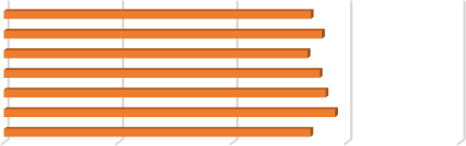
Giải quyết vấn đề
Sở hữu trí tuệ và lập trình
Giao tiếp truyền thông số
Kiến thức thông tin và dữ liệu
3.68
3.66
3.78
3.76
3.82
3.90
1.0
2.0
3.0
3.68
4.0
5.0
Hình 2. Mức độ tự đánh giá NLS của SV

Thảo luận
Mục tiêu của nghiên cứu này là đánh giá bộ tiêu chí đường lường khung NLS của người học bậc đại tại trường Đại học Mỏ - Địa chất. Mặc dù mẫu khảo sát có quy mô còn nhiều hạn chế, nhưng có thể thấy rằng CNTT-TT đã được sử dụng thường xuyên và phổ biến trong các hoạt động sinh hoạt xã hội hay học tập nghiên cứu hằng ngày của SV Đại học Mỏ - Địa chất. Đồng thời, kết quả khảo sát cũng cho thấy SV chưa đánh giá cao NLS của bản thân, đặc biệt với các thành phần “Kiến thức thông tin và dữ liệu”, “Giải quyết vấn đề” và “Sở hữu trí tuệ và lập trình” được đánh giá thấp.
Từ kết quả phân tích EFA được trình bày trong bảng 2, khung NLS từ 5 thành phần gốc DigComp sau khi được phân tích EFA rút trích ra được phân thành 7 thành phần, cụ thể như sau:
Bảng 3. Khung năng lực kĩ thuật số của SV tại Trường Đại học Mỏ - Địa chất

Biến quan sát | Phát biểu tiêu chí đánh giá NLS | Tên nhân tố (thành phần NLS)
ATTT1 | Hiểu được những rủi ro khi sử dụng các thiết bị và phương tiện trực tuyến. | An toàn thông tin (ATTT)
ATTT2 | Biết bảo vệ thiết bị và nội dung đa phương tiện kĩ thuật số của mình. | An toàn thông tin (ATTT)
ATTT3 | Luôn giữ bảo mật dữ liệu và bảo vệ quyền riêng tư cá nhân trực tuyến. | An toàn thông tin (ATTT)
ATTT4 | Hiểu được những rủi ro về sức khỏe khi sử dụng các công nghệ kĩ thuật số. | An toàn thông tin (ATTT)
ATTT5 | Biết ngăn ngừa và phòng tránh các mối nguy hại về sức khỏe thể chất và tinh thần khi sử dụng Internet và các thiết bị đa phương tiện. | An toàn thông tin (ATTT)
ATTT6 | Biết được những tích cực và tiêu cực của việc sử dụng công nghệ đối với môi  trường. | An toàn thông tin (ATTT)
ATTT7 | Luôn áp dụng các biện pháp cơ bản để tiết kiệm năng lượng, tái chế thiết bị và bảo  vệ môi trường. | An toàn thông tin (ATTT)
GT1 | Tham gia tích cực vào các khóa học trực tuyến mở quy mô lớn (Massive Open Online Course-MOOCs). | Cộng tác trong môi trường số (CT)
GT2 | Tuân thủ các quy tắc ứng xử trực tuyến, chẳng hạn như thân thiện, tôn trọng quyền  riêng tư của mọi người và cẩn thận với ngôn ngữ của mình. | Cộng tác trong môi trường số (CT)
GT3 | Luôn cập nhật các quy tắc đạo đức liên quan đến việc sử dụng Internet. | Cộng tác trong môi trường số (CT)
GT4 | Cẩn thận nhắc nhở người thân của mình về các quy tắc ứng xử trên Internet. | Cộng tác trong môi trường số (CT)
GT5 | Biết cách tạo và quản lí hồ sơ cá nhân công khai trên mạng xã hội. | Cộng tác trong môi trường số (CT)
GT6 | Có thể quản lí một số định danh số tùy thuộc vào mục tiêu hoặc bối cảnh. | Cộng tác trong môi trường số (CT)
GT7 | Luôn chú ý đến những gì đăng trực tuyến và biết cách bảo vệ danh tiếng của mình trên không gian mạng Internet. | Cộng tác trong môi trường số (CT)
KT1 | Có thể sử dụng các công cụ CNTT để tìm kiếm, định vị, chọn lọc, sắp xếp, đánh  giá, xử lí, lưu trữ, chuyển đổi, trích dẫn và truyền đạt thông tin. | Trình độ về thông tin và dữ liệu (KT)
KT2 | Có thể sử dụng các công cụ tìm kiếm chuyên biệt và các công cụ tìm kiếm tổng  hợp với các cơ chế khác nhau (bằng từ khóa, từ đồng nghĩa và các thuật ngữ liên quan, tìm kiếm bằng nhiều ngôn ngữ...). | Trình độ về thông tin và dữ liệu (KT)
KT3 | Có thể hiểu các nguồn thông tin khác nhau và dựa trên chúng, có thể xây dựng các  cách thức tìm kiếm chính xác. | Trình độ về thông tin và dữ liệu (KT)
KT4 | Có thể phân tích, bình luận phản biện, xác minh tính hợp lệ và tính kịp thời của  thông tin, nguồn dữ liệu và nội dung kĩ thuật số được tìm thấy. | Trình độ về thông tin và dữ liệu (KT)
KT5 | Có thể áp dụng các công cụ và phương pháp khác nhau để quản lí và lưu trữ thông  tin, dữ liệu và nội dung kĩ thuật số để dễ dàng truy xuất. | Trình độ về thông tin và dữ liệu (KT)
KT6 | Luôn biết cách tổ chức, sắp xếp, lưu trữ và truy xuất thông tin và dữ liệu. | Trình độ về thông tin và dữ liệu (KT)
GT8 | Có thể giao tiếp và tương tác thông qua nhiều thiết bị và ứng dụng kĩ thuật số (SMS,  email, Zalo, Instagram, WeChat, Facebook…). | Giao tiếp truyền thông trong môi trường số (GT)
GT9 | Tham gia và chia sẻ kiến thức, nội dung và thông tin đa phương tiện trên các mạng  xã hội, nền tảng hợp tác và cộng đồng trực tuyến. | Giao tiếp truyền thông trong môi trường số (GT)
GT10 | Tương tác với những người khác trong học tập hoặc chuyên môn của mình, hình  thành nên mạng học tập cá nhân (my personal learning network-PLN). | Giao tiếp truyền thông trong môi trường số (GT)
GT11 | Gắn kết với xã hội (hoạt động xã hội, chính trị, văn hóa, hành chính) thông qua sự  tham gia và tương tác trực tuyến. | Giao tiếp truyền thông trong môi trường số (GT)
GT12 | Sử dụng phương tiện truyền thông kĩ thuật số để làm việc nhóm. | Giao tiếp truyền thông trong môi trường số (GT)
GT13 | Sử dụng công nghệ và các công cụ cộng tác để chia sẽ việc lập kế hoạch, thực hiện  và giám sát các hoạt động của dự án. | Giao tiếp truyền thông trong môi trường số (GT)
GQVĐ1 | Thông thạo việc vận hành các thiết bị kĩ thuật số và có thể xác định các sự cố kĩ  thuật có thể xảy ra. | Giải quyết vấn đề kĩ thuật số (G QVĐ)
GQVĐ2 | Có thể giải quyết các vấn đề kĩ thuật số hằng ngày. | Giải quyết vấn đề kĩ thuật số (G QVĐ)
GQVĐ3 | Có thể đánh giá và lựa chọn một công cụ hay một thiết bị phù hợp, đáp ứng nhu  cầu thực hiện nhiệm vụ của bản thân. | Giải quyết vấn đề kĩ thuật số (G QVĐ)
GQVĐ4 | Luôn cập nhật những xu hướng phát triển công nghệ mới và luôn sáng tạo đổi mới  bằng cách sử dụng công nghệ kĩ thuật số. | Giải quyết vấn đề kĩ thuật số (G QVĐ)
GQVĐ5 | Sử dụng nhiều cách thức khác nhau như ngôn ngữ văn bản, hình ảnh và âm thanh  để làm cho cách thể hiện trở nên sáng tạo và đổi mới hơn. | Giải quyết vấn đề kĩ thuật số (G QVĐ)
GQVĐ6 | Tích cực tham dự các buổi hội thảo hay các sự kiện về sáng tạo kĩ thuật số, hay  tham gia vào các dự án kĩ thuật số và đa phương tiện. | Giải quyết vấn đề kĩ thuật số (G QVĐ)
GQVĐ7 | Hiểu nhu cầu cập nhật và nâng cao NLS của bản thân cũng như giúp đỡ người khác  phát triển năng lực kĩ thuật số của họ. | Giải quyết vấn đề kĩ thuật số (G QVĐ)
ST1 | Có thể sử dụng nhiều công cụ và phần mềm để tạo các nội dung đa phương tiện kĩ  thuật số ở nhiều định dạng khác nhau. | Sáng tạo nội dung kĩ thuật số (STND)
ST2 | Có thể sử dụng nhiều công cụ và phương tiện khác nhau để trình bày các ý tưởng  một cách sáng tạo. | Sáng tạo nội dung kĩ thuật số (STND)
ST3 | Có thể chỉnh sửa, sửa đổi, cải tiến và kết hợp các tài nguyên hiện có để tạo ra các  nội dung với kiến thức mới và phù hợp. | Sáng tạo nội dung kĩ thuật số (STND)
ST4 | Có hiểu biết kiến thức cơ bản về luật sở hữu trí tuệ cũng như việc cấp phép thông tin và nội dung số khi làm việc về công nghệ thông tin. | Sở hữu trí tuệ và lập trình (SHTT)
ST5 | Có hiểu biết những kiến thức cơ bản về quy trình kĩ thuật số, hiểu nguyên tắc lập  trình và những gì đằng sau một chương trình. | Sở hữu trí tuệ và lập trình (SHTT)
ST6 | Biết thực hiện các sửa đổi đối với chương trình, ứng dụng, cấu hình và thiết bị máy  tính khi cần thiết. | Sở hữu trí tuệ và lập trình (SHTT)

4. Kết luận
Nghiên cứu này nhằm xây dựng một khung NLS thông qua nhận thức của sinh viên, xác định các thành phần và tiêu chí đánh giá NLS của sinh viên Trường Đại học Mỏ - Địa chất. Tác giả đã dựa trên khung NLS châu Âu (DigComp) để lập mô hình nghiên cứu, sau đó tiến hành khảo sát thu thập dữ liệu và phân tích kết quả nghiên cứu. Kết quả nghiên cứu xác định được 7 nhóm thành phần NLS chính của SV, trong đó có 3 thành phần giữ nguyên thành phần gốc của DigComp như đã trình bày. Như vậy, trên cơ sở đối sánh với khung NLS châu Âu, có thể kết luận rằng mô hình “7 thành phần NLS” của SV Trường Đại học Mỏ - Địa chất trong nghiên cứu này tương thích với tất cả 5 thành phần của khung NLS châu Âu. Tuy nhiên, hạn chế nghiên cứu chỉ mới dừng lại ở mức phân tích khám khá với một mẫu đại diện tại một trường đại học cụ thể nên chưa đảm bảo tính đại diện phổ quát, vì vậy hướng nghiên cứu tiếp theo sẽ mở rộng khảo sát với nhiều đối tượng SV tại nhiều trường đại học khác, đồng thời dùng công cụ phân tích nhân tố khẳng định để đảm bảo tính giá trị của mô hình khung NLS của người học đại học tại Việt Nam. Mặt khác, nghiên cứu tiếp theo cũng cần thiết kế bộ công cụ đánh giá khách quan từ các cơ sở giáo dục đại học để từng bước cải tiến chất lượng chương trình đào tạo nâng cao NLS cho người học đáp ứng nhu cầu thị trường lao động, góp phần đẩy nhanh chiến lược chuyển đổi số tại Việt Nam.

Tài liệu tham khảo
- European Commission (2019). Key Competences for Lifelong Learning. https://op.europa.eu/en/publication-detail/-
- /publication/297a33c8-a1f3-11e9-9d01-01aa75ed71a1/language-en/format-PDF/source-231945798
- Ferrari, A. (2012). Digital competence in practice: An analysis of frameworks (Vol. 10, p. 82116). Luxembourg: Publications Office of the European Union. ISSN 1831‐9424 (online). https://doi.org/10.2791/82116
- Janssen, J., Stoyanov, S., Ferrari, A., Punie, Y., Pannekeet, K., & Sloep, P. (2013). Experts' views on digital competence: Commonalities and differences. Computers & Education, 68, 473-481. https://doi.org/10.1016/ j.compedu.2013.06.008
- Nguyễn Đình Thọ (2011). Phương pháp nghiên cứu khoa học trong kinh doanh: thiết kế và thực hiện. NXB Lao động - Xã hội.
- Nunnally, J. C., & Bernstein, I. H. (1994). Psychometric theory (3rd ed.). New York: McGraw-Hill.
- OECD (2005). The OECD Program Definition and Selection of Competencies. The Definition and Selection of Key Competencies. http://www.oecd.org/dataoecd/47/61/35070367.pdf
- Tzafilkou, K., Perifanou, M., & Economides, A. A. (2022). Development and validation of students’ digital competence scale (SDiCoS). International Journal of Educational Technology in Higher Education, 19(1), 30. https://doi.org/10.1186/s41239-022-00330-0
- Van Deursen, A. J., Helsper, E. J., & Eynon, R. (2016). Development and validation of the Internet Skills Scale (ISS).
- Information, Communication & Society, 19(6), 804-823. https://doi.org/10.1080/1369118X.2015.1078834 Vuorikari, R., Kluzer, S., & Punie, Y. (2022), DigComp 2.2: The Digital Competence Framework for Citizens - With
- new examples of knowledge, skills and attitudes, EUR 31006 EN, Publications Office of the European Union, Luxembourg, 2022, ISBN 978-92-76-48882-8. https://doi.org/10.2760/115376, JRC128415
- Zhao, Y., Sánchez Gómez, M. C., Pinto Llorente, A. M., & Zhao, L. (2021). Digital competence in higher education: Students’ perception and personal factors. Sustainability, 13(21), 12184. https://doi.org/10.3390/su132112184

1.1. Duyệt web, tìm kiếm và lọc dữ liệu, thông tin và nội dung kĩ thuật số

1.2. Đánh giá dữ liệu, thông tin và nội dung kĩ thuật số

1.3. Quản lí dữ liệu, thông tin và nội dung kĩ thuật số

5.1. Giải quyết vấn đề kĩ thuật số

5.2. Xác định nhu cầu và phản hồi công nghệ

5.3. Sử dụng công nghệ sáng tạo

5.4. Xác định khiếm khuyết năng lực kĩ thuật số

5. Giải quyêt vân để

4. An toàn

1. Trình độ thông tin và dữ liệu

Năng lực số (DigComp)

3. Sáng tạo nội dung sô

2.1. Tương tác thông qua công nghệ số

2.2. Chia sẻ thông qua công nghệ số

2. Giao tiêp và cộng tác

2.3. Tham gia vào quyền công dân thông qua công nghệ kĩ thuật số

2.4. Hợp tác thông qua công nghệ kĩ thuật số

2.5. Quy tắc cư xử qua mạng

2.6. Quản lí định danh kì thuật số

4.1. Bảo vệ thiết bị

4.2. Bảo vệ dữ liệu cá nhân và quyền riêng tư

4.3. Bảo vệ sức khỏe thể chất và tinh thần

4.4. Bảo vệ môi trường

3.1. Phát triển nội dung kĩ thuật số

3.2. Tích hợp và tái tạo nội dung kĩ thuật số

3.3. Bản quyền và Giấy phép

3.4. Lập trình

